CONECTIVIDAD CEREBRAL.

Al ser el cerebro el órgano que nos permite procesar la información proveniente del medio externo, almacenar nuestros recuerdos, emitir respuestas, responder emocionalmente y ser concientes de todo ello, no resulta ninguna novedad que haya tenido que alcanzar una complejidad extraordinaria en su organización.

Diversas técnicas nos han permitido asociar estructuras o regiones del cerebro a determinadas funciones, lo que ha sido de gran utilidad en la investigación básica y clínica; no obstante, debemos tomar la precaución de que el tener una visión en extremo localizacionista no nos alejaría mucho de la vieja escuela de la frenología que acotaba rasgos de la persona a una región determinada del cerebro. En este sentido, podemos acuñar la vieja frase gestáltica de que “el todo es más que la suma de sus partes”. La comunicación entre diferentes componentes resulta elemental y crucial para el procesamiento en cualquier sistema de información.

Se estima que el cerebro humano tiene cien mil millones de neuronas y más de diez mil veces más conexiones (Seung, 2010). Estas conexiones son producto de procesos madurativos y de la experiencia, y la aparición o desaparición de estas permite un amplio espectro de propiedades emergentes.

Para entender mejor la importancia de la interacción entre regiones y que esta es mucho más que la suma de sus componentes por separado, podemos hacer la analogía de una serie de cinco individuos que cuando están juntos y empiezan a interactuar, el resultado es diferente a cuando están solos, o a que cuando están solo dos o tres, o si estaban primero tres y luego se unieron otros dos. Asimismo, la relación resultante es diferente a si agunas de estas personas están fuertemente relacionadas o si mantienen una conexión esporádica y débil.

Si bien es esencial para el cerebro cierto nivel de segregación (especialización funcional de un área determinada), resulta también elemental la integración (comunicación e integración global de áreas especializadas). Para estudiar estas y otras propiedades de la conectividad cerebral, los neurocientíficos han recurrido a la aplicación de la Teoría de Grafos, una rama de las matemáticas cuyo objetivo es entender las propiedades de cualquier sistema constituido como una red.

A continuación describimos la forma en que esta ciencia se ha desarrollado y cómo ha resultado de gran utilidad en nuestra área.

TEORÍA DE GRAFOS

En 1700, los habitantes de un pueblo llamado Königsberg , en la antigua Prusia oriental, se preguntaron si era posible dar un paseo por la ciudad de tal manera que se cruzaran los siete puentes que la comunicaban solamente una vez. (ver Figura 1, en donde los puentes están enumerados de la a a la g).
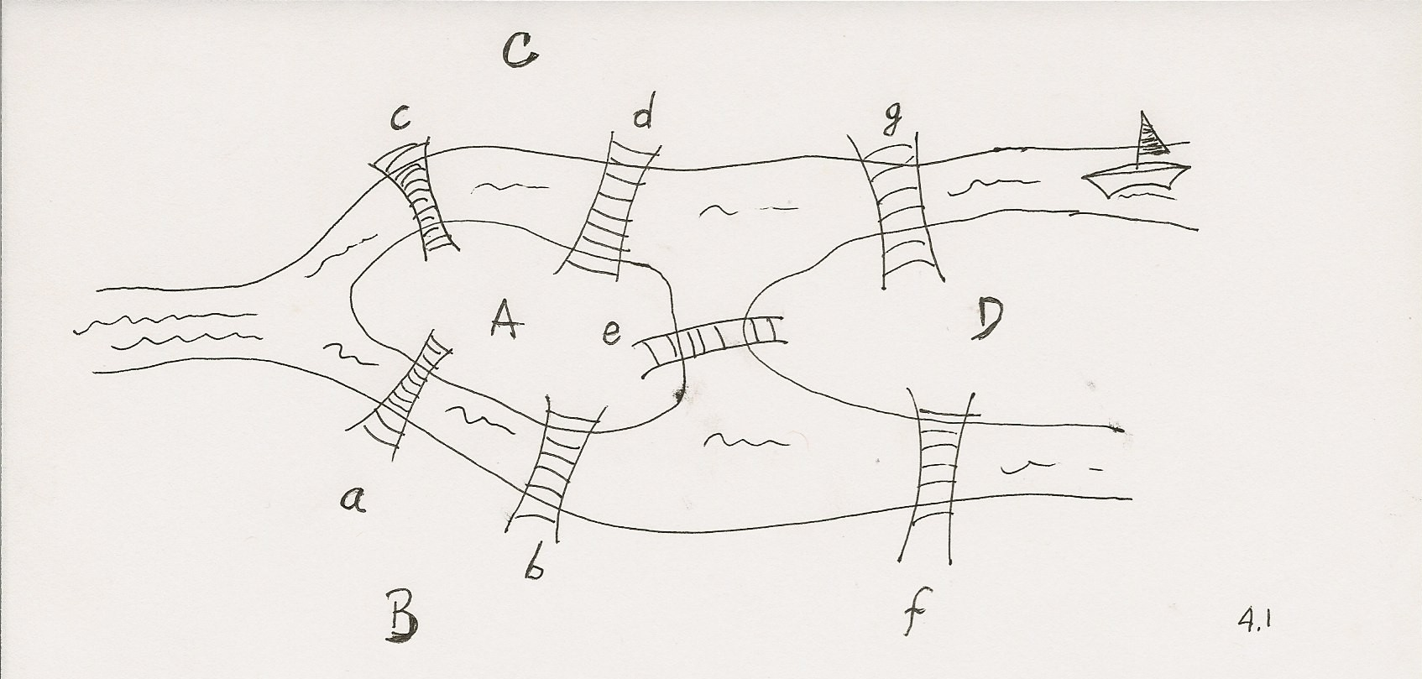

Fig. 1 Representación gráfica de los siete puentes de Königsberg adaptada del original de Euler.

El acertijo seguramente fue motivo de muchos desvíos al salir de las tabernas locales para intentar resolverlo pero en 1736 el matemático suizo Leonhard Euler, redujo el problema señalando que las formas y los tamaños de las masas de tierra y los puentes no importaban realmente en la solución del problema, dibujando algo similar a la gráfica de la figura 2 estableció que no era posible recorrer dicho circuito. Así fue como nació la llamada teoría de grafos.

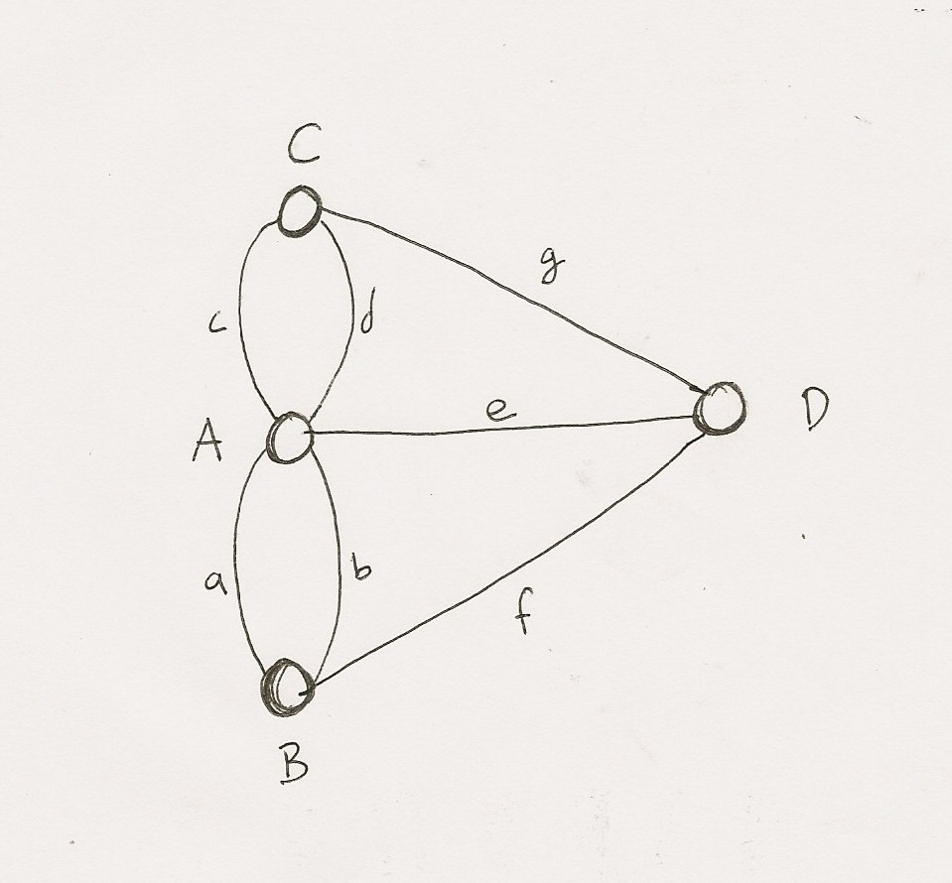

Fig. 2 Esquematización del acertijo de Königsberg
Esta rama matemática estudia las propiedades de la interacción entre distintas unidades que conforman una red, de modo que un grafo se encuentra conformado por nodos (unidades representadas por vértices) y aristas (uniones entre los nodos). La teoría de grafos ha sido útil en el modelaje e interpretación de distintos tipos de redes, de modo que se ha encontrado su aplicación en planificación urbana, tránsito aéreo, telecomunicaciones, redes sociales y por supuesto en redes neuronales (Barabási, 2009; Strogatz, 2001).

Para nuestros fines, podemos distinguir de modo general entre dos tipos de grafos:
Grafos dirigidos o Digrafos: Sus aristas presentan una dirección.
Grafos no dirigidos o Random: No hay direccionalidad en sus aristas.

Asimismo, las aristas pueden ser binarias (existentes o inexistentes) o ponderadas (con un peso específico). Como se verá más adelante, en estudios de neuroimagen al representar redes neurales es frecuente que se utilicen aristas binarias y no dirigidas.

La estructura de un grafo dado G n,k (G=grafo, n=número de nodos, k=número de aristas) estará definida por su matriz de conexión o de adyacencia ( A (G) ) la cual se conformará por entradas binarias determinadas por el valor de las aristas (0, arista inexistente y 1, arista existente) en el cruce de los nodos representados en las filas y columnas. Para los grafos no dirigidos, la matriz siempre será simétrica. (Fig. 3).
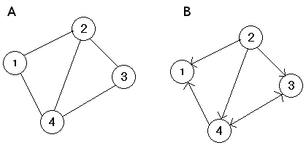

0 1 0 1 0 1 0 1
A= 1 0 1 1 B= 0 0 0 0
0 1 0 1 0 1 0 1
1 1 1 0 0 1 1 0

Fig. 3. A) GRAFO B)DIGRAFO. Con sus respectivas matrices de adyacencia.

En cuanto al contexto que nos interesa aquí, es decir, en cuanto a la anatomía de redes cerebrales, vamos a ver que la interpretación de estas matrices serán en términos de elementos neuronales como células, poblaciones de células, o regiones cerebrales cuando nos refiramos a nodos y de sinápsis, axones, o tractos cuando hablemos de aristas.

Existen diferentes medidas que nos permiten caracterizar las redes y sus elementos, en términos de eficiencia, centralidad y conectividad, a continuación revisaremos algunos de ellos:

Grado o valencia del nodo.
El grado de un nodo en un grafo se refiere al número de conexiones directas que mantiene, que en términos prácticos es igual al número de vecinos de ese nodo. En grafos dirigidos el grado de salida o entradas corresponden al número de aristas entrantes o salientes, respectivamente. En el caso de grafos ponderados, la suma del valor de las diferentes aristas de un nodo habla de la fuerza de ese nodo, similar al grado o valencia del nodo. El grado refleja el nivel de importancia de cierto nodo.

Los grados de todos los nodos en conjunto conforman la distribución del grado, que es la distribución probabilística de todos los grados de una red determinada y es un indicador del desarrollo de esa red y de su nivel de resiliencia, pues puede esperarse que un daño local en una red altamente conectada puede ser compensado por la comunicación entre vías alternas. El promedio de los grados de los nodos en una red es conocido como “el costo de cableado” y a menudo se utiliza como una medida de densidad.

Asortatividad.
Otra medida importante es la asortatividad u ordenabilidad, que se define como el coeficiente de correlación para los grados de nodos vecinos (Newman, 2003). La asortatividad es la preferencia de los distintos nodos de una red para unirse a otros que son similares o diferentes de alguna manera. Una asortatividad positiva indica que las aristas tienden a enlazar nodos de grados similares, mientras que una ordenabilidad negativa indica que nodos con grados altos se enlazan preferentemente con nodos de grados bajos.

Caminos, vías y ciclos.
Una vía (path) o camino es una secuencia ordenada de vértices y aristas que unen dos nodos determinados.
En grafos con aristas binarias, el largo del camino es igual al número de aristas que contiene. En grafos con aristas ponderadas, los caminos son medidos usando el peso de las aristas, siendo los caminos compuestos por aristas de mayor peso más cortos que los compuestos por aristas de menor peso.

Distancia y excentricidad.
La distancia entre dos nodos es siempre el camino más corto entre ellos y es de particular interés en neurociencia. La excentricidad de un nodo en un grafo se refiere a la distancia de sí mismo con el nodo más alejado.

Detección de comunidades: agrupamiento y modularidad

Se dice que en una red existe modularidad cuando encontramos subgrupos de nodos densamente interconectados y la conectividad suele ser mayor dentro de estos grupos que entre ellos. A estos subgrupos les llamamos clusters o módulos y llevan a cabo procesos especializados.

Esta segregación funcional (habilidad para especializar funciones por medio de grupos) puede ser medida de diferentes maneras:

El coeficiente de agrupamiento (clustering) de la red cuantifica el grado de eficiencia local y es un indicador del grado en el que los vecinos de un nodo están conectados entre sí. Se extrae obteniendo el promedio del coeficiente de agrupamiento de todos los nodos; este es el número de conexiones existentes entre el nodo y sus vecinos inmediatos dividido entre el número total de conexiones posibles. Así, si la interconexión entre los nodos vecinos es densa se forma un módulo o cluster mientras que si están interconectados solo de manera ligera no existe tal agrupamiento.

Para entender mejor la dinámica de un cluster determinado podemos estudiar un determinado grupo de nodo y aristas dentro de un grafo de manera independiente, llamándose este un subgrafo o motif. El número y distribución de motifs en una red puede reflejar algunas características funcionales de una red. Para evaluar la significancia de cierta distribución de motifs, se compara la distribución observada con la distribución de una red construida de modo aleatorio, esta última red constituye la red de la “hipótesis nula“.

A la relación entre la densidad de las conexiones dentro de un módulo y entre ellos, nos da una medida de modularidad. A menudo las redes con alto grado de agrupamiento están compuestas de múltiples módulos con una conexión densa intra módulo pero laxa inter módulo. (Girvan & Newman, 2002).

Para la neurobiología es de especial interés el agrupamiento ya que las unidades neuronales o regiones cerebrales que forman estos agrupamientos densamente conectados o módulos, comparten muchas características en cuanto al procesamiento de información y con gran probabilidad son sistemas funcionalmente coherentes. (Sporns, 2010).

Integración Global: longitud de camino y eficiencia

Como se vio en el apartado pasado, el agrupamiento, los sub-grupos (motifs) y la modularidad evalúan el nivel de conectividad de una red a nivel de comunidades segregadas, y son útiles indicadores de la efectividad local. Sin embargo, estas medidas no informan de la capacidad de integración a nivel global de la red que va más allá de los distintos módulos o comunidades y que habla de la integración en toda la red.

La medida que comúnmente se utiliza para evaluar la integración global de redes neurales es la longitud característica de la vía que es el promedio del número mínimo de conexiones para unir dos nodos cualquiera. Así, una longitud corta indica que el camino entre un par de nodos tiene pocas aristas. Sin embargo, esta medida por sí misma resulta limitada ya que varía según el tamaño y la densidad de la red, por lo que se sugiere que la longitud del camino de la red se compare contra redes similares ordenadas aleatoriamente. Por otro lado, la longitud de la vía también se ve influenciada por pequeños cambios en la conectividad de sus nodos, como por ejemplo con la desconexión de tan solo unos pocos nodos (Watts & Strogatz, 1998).

Una medida que nos indica la efectividad de la comunicación en la red a nivel general es la eficiencia global (Latora & Marchiori, 2001), ésta se obtiene calculando el promedio del inverso de la longitud mínima de una vía entre un nodo y los otros, esta medida

Tanto la eficiencia global como la longitud característica de la vía sólo toman en cuenta los caminos cortos e ignoran los más largos (Sporns, 2010). Una medida que toma en cuenta las alternativas entre caminos más largos es la comunicabilidad, que es una ampliación generalizada del concepto de longitud de camino que toma en cuenta el número de recorridos entre los nodos considerando también los caminos no-cortos para llegar al destino final, pudiendo distinguir estructuras de la red más finas como lo serían las diferentes comunidades en las que está dividida una red y las conexiones entre ellas (Estrada & Hatano, 2008).

Influencia y centralidad
Dentro de una red podemos identificar los nodos y aristas que son más importantes que otros debido a su influencia y centralidad, como es el caso de los nodos que mantienen mayor número de conexiones o las aristas que presentan mayor tráfico.

Los nodos más importantes son llamados “hubs”, ya que tienen una conectividad rica y/o eficiente facilitan procesos de integración global y juegan un rol central en procesos de compensación cuando parte de la red resulta dañada. Los hubs funcionan como sitios de relevo y de conexión entre diferentes vías. Si pensamos en un una red de aeropuertos internacionales, podemos pensar que el aeropuerto de Los Angeles es un hub, pues es un punto de conexión entre diferentes vuelos.

Un hub puede ser identificado fácilmente por su grado (un nodo con un gran número de aristas será usualmente importante), sin embargo, en una red donde la distribución del grado a través de los nodos es bastante homogénea esta medida resulta poco útil.

En redes con un alto coeficiente de agrupamiento se pueden identificar los hubs conectores, los cuales facilitan la integración y comunicación entre módulos, mediante el coeficiente de participación. Este coeficiente se deriva del grado de un nodo y de la diversidad de conexiones intermodulares, de modo que si un nodo tiene un alto grado y conexiones diversas entre módulos tendrá un coeficente de participación alto. En contraste, si se trata de un nodo con un alto grado pero con pocas o conexiones intermodulares no diversas, se tratará de un hub provincial, los cuales participan activamente dentro de un módulo promoviendo su cohesión.

Otro indicador útil de la importancia de un nodo determinado es la centralidad, la cual se basa en la idea de caminos más cortos y puede medirse en cercanía, intermediación y centralidad de vector propio.

La centralidad en cercanía se obtiene con el inverso del promedio de la longitud de vía entre ese nodo y los otros en un grafo. Esto se traduce en que un nodo con una alta centralidad en cercanía puede alcanzar a los otros nodos a través de caminos más cortos y por tanto ejercer una influencia más directa.

La centralidad de intermediación se define como la fracción de todos los caminos cortos que pasan a través de ese nodo en la red; esto quiere decir que un nodo con una alta centralidad de intermediación puede controlar el flujo de información porque está en la intersección de muchas vías cortas. Esta medida también puede ser aplicada a las aristas.

A diferencia de las medidas anteriores que consideran los caminos más cortos, la centralidad del vector propio (eigenvalue) de la matriz de adyacencia toma en cuenta las interacciones y dispersión entre caminos de diferente longitud, no obstante, esta medida aún no ha sido aplicada a modelos de redes neurales.

Ya que un nodo con alta centralidad indica que mantiene muchas interacciones y presenta mucho tráfico de información, tiene el potencial de participar en una alta variedad de tareas funcionales y por tanto un daño en ellos conduce a un daño grave en el funcionamiento de la red.

Tipos de redes.

Las distintas medidas que hemos revisado hasta ahora son de utilidad para clasificar diferentes tipos de redes de acuerdo a sus propiedades.

Un tipo de red simple es la random o aleatoria que es construida a través de la conexión entre pares de nodos con una probabilidad uniforme. Como resultado, una red aleatoria tiene longitudes características de vía cortas y bajos niveles de agrupamiento (Figura 4 ).

Otro tipo de red simple es el grafo reticulado o regular (lattice en inglés) que mantiene un patrón ordenado en su conexiones. Estos grafos tienen conexiones localmente densas, los nodos conectados tienden a tener los mismos vecinos (a diferencia de la red aleatoria) pero las distancias entre los nodos varían mucho. De este modo, este tipo de grafos presenta un alto nivel de agrupamiento pero una longitud característica de vía más larga que en grafos aleatorios (Figura 4).

En los dos tipos de redes anteriores, los nodos mantienen distribuciones de grado y de influencia homogéneas (no se logran distinguir hubs). No obstante es muy raro encontrar redes en la vida real que muestren este tipo de comportamiento. Cuando los teóricos intentaron extrapolar la teoría de grafos a la estructura de redes sociales se dieron cuenta de un fenómeno al que llamaron efecto de mundo pequeño apoyado empíricamente por el experimento de Milgram (1963), en el que se pedía a personas en Boston o en Nebraska que hiciera llegar una carta de mano en mano a un sujeto en particular que vivía en Boston, cada persona que recibía la carta debía anotar su relación con la persona anterior. Observó que la longitud de vía, partiendo desde Nebraska, era en promedio de 5.7, de donde se deriva la frase de “seis grados de separación” que representa el hecho de que entre dos personas al azar en una escala social de grandes dimensiones (población humana) existen en promedio seis intermediarios. Este hecho denotó la capacidad para crear caminos cortos en una red social de gran dimensión.

Watts y Strogatz (1998) fueron capaces de dilucidar que el fenómeno de mundo pequeño era en realidad común en redes sociales, naturales y tecnológicas y crearon un modelo que podía representarlo. Este modelo es la red de mundo pequeño, que es un grafo intermedio entre una red aleatoria y una red regular de anillo variando en la probabilidad de que una arista sea reconectada; si dicha probabilidad es cero se trata de una red regular y si es uno se trata de una red aleatoria. Cuando existe una probabilidad pequeña de reconexión se observa un alto nivel de agrupamiento (mucho mayor que el de una red aleatoria) y una longitud de vía corta (mayor que en una red regular). Estas propiedades conllevan a que la red contenga módulos y a la vez, los nodos puedan conectarse de manera eficiente (vías cortas). Watts y Strogatz (1998) pudieron percatarse de que este modelo representaba tan bien la rejilla de fuente de electricidad de Estados Unidos, como la red de colaboraciones entre actores de cine.

Existe un índice para medir el fenómeno de mundo pequeño dentro de una red que resulta del radio del coeficiente de agrupamiento a la longitud de vía, después de que estos son normalizados mediante valores de redes aleatorias. Esta medida, índice de mundo pequeño, indica la coexistencia de las propiedades del fenómeno: alto agrupamiento y longitud de vía corta.

Una manera de entender este tipo de redes es imaginar que estamos en un estadio. En el caso de una red regular no existen los celulares y si una persona quiere enviar un mensaje a su amigo que está del otro lado, este tendrá que ser pasado de boca en boca hasta llegar a donde está él, hay una rica comunicación local pero una pobre eficiencia global. Si se tratara de una red aleatoria, podemos imaginar que las personas que están lado a lado pueden o no hablarse, tendrán celular pero no habrá organización alguna respecto a la comunicación entre las diferentes personas. Por el contrario, en la red de mundo pequeño hay una alta comunicación local y global, de modo que a las personas les sería más fácil localizar a su amigo y enviarle un mensaje mediante un camino más corto (fig.4).

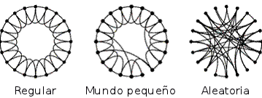

Fig 4. Tipos de redes.

MAPEO NO INVASIVO DE LA CONECTIVIDAD CEREBRAL HUMANA

La resonancia magnética ha permitido estudiar de modo no invasivo la conectividad cerebral mediante diversas herramientas, aún más las posibilidades se han expandido al utilizar la teoría de grafos en estudios de distinta naturaleza como veremos más adelante. Esta diversidad de herramientas han abierto el horizonte para comprender mejor diversos procesos cognitivos así como la ﬁsiopatología de trastornos neurológicos y psiquiátricos.
De modo general, podemos clasificar la conectividad en estructural, funcional y efectiva. A continuación profundizaremos en cada una de ellas.

Conectividad estructural

Imagen de RM potenciada en difusión: Tractografía. (Ver capítulo de Tractografía para más detalles).
Las técnicas de imagen de RM basadas en difusión son técnicas no invasivas que permiten estudiar la conectividad estructural del cerebro humano. Muchos grupos de investigación han demostrado que analizando los principales circuitos de la sustancia blanca, es posible reconstruir de manera tridimensional los haces de ﬁbras de forma signiﬁcativamente similar a los obtenidos en la disección post-mortem. Como se verá en otro capítulo, existen dos tipos principales de tractografía: la determinística que permite inferir continuidad de fibras voxel por voxel y la probabilística que provee un índice de conectividad en una vía de sustancia blanca (lo cual le hace ser sensible a anormalidades).

EL análisis de grafos de datos obtenidos por tractografía arrojan que las redes siguen un modelo de mundo pequeño y poseen una alta eficiencia global. Asimismo, algunos estudios encuentran que regiones en las cortezas parietal y posterior medial están altamente conectadas. Este método ha sido utilizado para contrastar diferentes condiciones como grupos de edad o coeficiente intelectual, entre otros (He y Evans, 2010).

También se ha logrado estudiar la conectividad a través de estudios de morfología; esto se hace mediante el análisis de grafos a partir de las correlaciones de grosor cortical, volumen o del área de la superficie entre diferentes áreas. Estos estudios también han encontrado que las redes siguen un patrón de red de mundo pequeño; asimismo, resulta constante que se localicen hubs en áreas de asociación intermodal y en regiones frontales.

Este último enfoque ha resultado útil en el estudio de algunas patologías. En el caso de Alzheimer, se ha observado un mayor grado de agrupamiento y de longitud de vía a nivel global y una menor centralidad en regiones temporales y parietales lo que sugiere que las vías de integración global han sido interrumpidas con un consecuente aumento del procesamiento local (He et al., 2008). Otro ejemplo es el de la esquizofrenia, en el que la red se caracteriza por una jerarquía disminuida, una distancia de conexión mayor y una pérdida de los hubs frontales (Bassett et al, 2008).

Conectividad funcional.

La conectividad funcional estudia la manera en que componentes de sistemas neurales distribuidos se organizan, interrelacionan y se integran para ejecutar determinado proceso. De modo operacional, se puede caracterizar la conectividad funcional como la cuantificación (comúnmente mediante correlaciones) de las interacciones entre diferentes áreas cerebrales que están involucradas simultáneamente en un mismo proceso (Rogers et al., 2007).

Mapeo de correlaciones a partir de un voxel semilla.
Este enfoque proporciona una respuesta directa a una pregunta directa: qué regiones de la red están más vinculadas funcionalmente al voxel semilla. Es una de las técnicas más simples para estudiar conectividad funcional y consiste en la correlación de señales a través del tiempo entre un voxel determinado a priori (voxel semilla) y el resto de los voxeles. Este enfoque se aplica principalmente en paradigmas de bloques (Rogers et al., 2007).

Análisis de Componentes Principales (ACP)
El método ACP descompone una matriz de imágenes en diferentes componentes que explican la varianza de los datos. El ACP se puede aplicar a un sujeto, a través de una secuencia temporal de RMf, o bien a varios sujetos promediando las componentes, tales como los cambios en el valor medio de la señal BOLD.

El componente principal, el que explica la mayor parte de la varianza es representado en una imagen llamada eigenimage y la variación a través del tiempo o entre sujetos es denominada eigenvector; a esta imagen se suman otros vectores que conforman componentes secundarios. La imagen resultante de ACP resulta similar a los mapas de activación BOLD, pero el análisis está dirigido por los datos y no dependen de ninguna hipótesis previa como sucede con el modelo lineal general. Por el contrario, las imágenes propias capturan características intrínsecas de los datos que se maniﬁestan en múltiples regiones que constituyen una amplia red funcional. El vector de cada componente muestra cómo la actividad de la red varía a través del tiempo, dependiendo de las condiciones experimentales, el sujeto o el grupo (Rogers et al. 2007). Este método ha sido ampliamente utilizado en el estudio de procesos cognitivos.

Cuadrados mínimos parciales
Este método, como el Análisis de Componentes Principales, también utiliza una matriz de correlaciones; sin embargo, difiere en que integra otras variables de interés o variables distintivas, que pueden ser medidas conductuales o la activación de una región de interés.
Las imágenes resultantes son similares a las eigenimages del ACP y presenta imágenes adicionales de vectores asociados a las variables características. Estas últimas imágenes representan las áreas que están conectadas funcionalmente a cierta región (cuando la variable es una región de interés) o la conectividad funcional dependiente de una condición experimental (cuando la variable es una medida conductual) (Rogers et al. 2007).

Addis et al. (2004) encontraron con este método que las redes funcionales subyacentes a la memoria autobiográfica general y a la específica son diferentes.

Meta-Análisis
El objetivo de estos análisis es localizar regiones consistentemente activadas (si existen) en un conjunto de estudios relacionados con el mismo estado psicológico.
Los métodos funcionan básicamente por conteo del número de picos de activación presentados en los estudios y comparando el número de picos observados con una distribución de hipótesis nula para establecer un criterio de signiﬁcancia. Los dos métodos más representativos para realizar este tipo de análisis son: análisis de densidad de núcleos (KDA, kernel density analysis) y estimación de la verosimilitud de la activación (ALE, activation likelyhood estimate) (Wager, Lindquist, & Kaplan, 2007).

Conectividad efectiva

La conectividad efectiva implica influencias directas o indirectas de una región sobre otra. A diferencia de la conectividad funcional, implica una relación de causalidad.

Modelo de ajuste estructural (MAE)
Este método además de calcular las correlaciones, estima la fuerza de influencias entre variables, mediante un procedimiento que ajusta los parámetros de un modelo causal de modo perseverante hasta que las correlaciones predichas a priori empatan lo mejor posible con las correlaciones de los datos medidos. Las estimaciones de las interconexiones se establece de acuerdo a regiones de interés con base en las hipótesis en curso; la fuerza entre esas conexiones (coeficientes de vía) es dada por los datos obtenidos a través del tiempo en esas regiones. Son estos coeficientes los que pueden compararse estadísticamente entre situaciones experimentales o grupos. Un análisis común dentro de ese método es el uso de modelos de regresión múltiple utilizando una serie de regiones de interés como predictores de una variable dependiente (Rogers et al. 2008).

Interacción Psicofisiológica
La interacción psicofisiológica refiere a un cambio que ocurre como consecuencia de un evento e involucra la influencia de una región sobre otra. Para identificar este cambio se utiliza un modelo de regresión lineal que busca los voxeles cuya actividad es explicada por la fluctuación de una región de interés, los cambios de señal por la presencia de un estímulo o tarea y la interacción entre ambas. Si la contribución de esta última resulta significativa, eso implica que la contribución de la región de interés depende del contexto experimental. Este método es un tipo especial del modelo de ajuste estructural, pues resulta del análisis de regresión lineal para cada voxel, cuya actividad es la variable dependiente y busca si es dependiente del contexto experimental en relación con una región de interés (Rogers et al. 2007).

Esta técnica se ha usado para fines tan diversos como por ejemplo, identificar cambios anormales en el cíngulo anterior durante tareas de lenguaje en pacientes esquizofrénicos (Boksman et al., 2005), clarificar el rol del putamen en el inicio de movimiento (Taniwaki et al., 2003) y en las diferencias de integración de información durante el procesamiento de la compasión entre hombres y mujeres (Rodríguez et al., 2012).

Modelos Autorregresivos Multivariantes
Los modelos autorregresivos explotan la relación entre los datos de series de tiempo, con lo cual se puede inferir la dirección y fuerza de las conexiones a partir de la temporalidad de activación de diferentes regiones y con lo cual se pueden establecer relaciones de causalidad.

El mapeo de causalidad de Grangen (Goebel et al. 2003) es un modelo bivariado que ressume el grado de varianza en una región de interés explicado por el historial de la señal en otra región. Las relaciones entre todos los voxeles y la región de interés son mostradas en mapas, los cuales establecen la fuerza de la relación en ambas direcciones (dependiendo si la activación fue temporalmente anterior o posterior).

Un ejemplo del uso de esta técnica es el estudio de Liao et al. 2010, quienes observaron que había una influencia disminuida del giro temporal inferior hacia la amígdala en pacientes con ansiedad social, mientras que la influencia bidireccional entre la amígdala y la corteza visual estaba aumentada, lo cual se interpretó como una falta de regulación afectiva.

PROYECTO DEL CONECTOMA HUMANO

A través del tiempo se ha hecho evidente que la integridad de las funciones mentales dependen no solamente de la integridad de las estructuras de modo independiente sino también de la integridad de las vías. Por este motivo, como se pretendió ver en este apartado, los estudios de conectividad han cobrado gran relevancia en el campo de las neurociencias a diferentes niveles. Un ejemplo, es el caso del C. Elegans, cuyo mapa de conexiones neurales o conectoma ha sido descrito completamente. En nuestro campo de estudio hemos observado que la investigación sobre conectividad ha ayudado a comprender mejor patologías del sistema nervioso y distintos procesos cognoscitivos en seres humanos a través de la resonancia magnética.

Sin embargo, el proyecto más ambicioso hasta la fecha es el Proyecto del Conectoma Humano. Este proyecto pretende reconstruir del modo más completo posible el conjunto de redes funcionales de todo el sistema nervioso central, con el uso de la combinación de técnicas no invasivas, tales como fMRI, MEG, EEG y MRI por difusión. Asimismo, en sus estudios incluyen una batería de pruebas estandarizadas que miden diversos aspectos de la conducta y cognición.

Una parte de este proyecto estudiará la macroestructura del conectoma en 1200 adultos sanos y en 300 pares de gemelos con el objetivo de indagar el aporte genético a la estructura de las redes. Otro grupo del proyecto está encaminado a refinar la técnica de difusión por RMI en cuanto a resolución espacial, calidad y rapidez.

Open Connectome Project.
Dentro de la corriente de apoyo al libre acceso y apertura a los canales de la ciencia, surge este proyecto cuyo propósito es crear una fuente unificada y rica en información para facilitar el estudio de los conectomas (desde el nivel nano -datos obtenidos por microscopía electrónica- hasta el macro -datos obtenidos por imagen por resonancia magnética-) y hacer acequible la información para cualquiera que quiera estudiar, analizar, contribuir o simplemente jugar con la información.

Los métodos de análisis para estudiar la conectividad cerebral han mostrado ser muy útiles y su continuo desarrollo resulta cada vez más prometedor abriendo nuevas posibilidades en la comprensión de la cognición, las patologías y en la creación de modelos de inteligencia artificial, con grandes alcances, pues si pudiera reconstruirse el conectoma de un ser humano, teóricamente se tendría acceso a sus pensamientos, percepciones y emociones, además de que podría reconstruirse; todo esto con las implicaciones positivas y negativas que puedan pensarse.

Para concluir compartimos un pensamiento de Sebastian Seung (2010) sobre el conectoma: “Podemos hacer la analogía de que la actividad neuronal -que está en constante cambio-, es como el agua de un arroyo, y las conexiones determinan las vías por las que fluye el agua, constituyendo el lecho del arroyo; pero con el tiempo, el agua retroalimenta al arroyo, es decir, la actividad neuronal a su vez moldea las vías (…) El conectoma es tan individual como el genoma, y sin embargo soy más que mis genes, pero puedo decir que yo soy mi propio conectoma; aunque esto solo es una hipótesis, tenemos motivos para especular que nuestros recuerdos, nuestra personalidad y en conjunto nuestra identidad, radica en las interconexiones de nuestras neuronas”.

REFERENCIAS
Addis DR, McIntosh AR, Moscovitch M, Crawley AP, McAndrews MP. (2004) Characterizing spatial and temporal features of autobiographical memory retrieval networks: a partial least squares approach. NeuroImage,23,4,1460-1471.

Barabási, AL. (2009). Scale-free networks: a decade and beyond. Science, 325 (5939), 412.

Bassett DS, Bullmore E, Verchinski BA, et al. (2008) Hierarchical organization of human cortical networks in health and schizophrenia. J Neurosci, 28, 9239–9248.

Boksman K, Theberge J, Williamson P, Drost DJ, Malla A, Densmore M, Takhar J, Pavlosky W,
Menon RS, Neufeld RW. (2005) A 4.0-T fMRI study of brain connectivity during word fluency in first-
episode schizophrenia. Schizophr Res, 75 (2−3), 247–63.

Estrada, E., & Hatano, N. (2008). Communicability in complex networks. Phys Revi, 77 (3), 036111.

Girvan, M, Newman, M. E. (2002). Community structure in social and biological networks. Proc Natl Acad Sci, 99 (12), 7821.

Goebel R, Roebroeck A, Kim DS, Formisano E. (2003). Investigating directed cortical interactions in time- resolved fMRI data using vector autoregressive modeling and Granger causality mapping. Magn Reson Imaging, 21(10), 1251–61.

He Y, Evans A. (2010). Graph theoretical modeling of brain connectivity. Curr Opin Neurol, 23.

Latora, V., & Marchiori, M. (2001). Efficient behavior of small-world networks. Physic Rev Lett, 87 (19), 198701.

Liao W, Qiu C, Gentili C, Walter M, Pan Z, et al. (2010) Altered Effective Connectivity Network of the Amygdala in Social Anxiety Disorder: A Resting-State fMRI Study. PLoS ONE 5, (12), e15238.

Milgram S (1963). Behavioral study of obedience. Journal of Abnormal and Social Psychology 67 (4), 371–8.

Newman, ME. (2003). Mixing patterns in networks. Physic Rev, 67(2), 026126.

Rodríguez-Nieto G, Mercadillo R, González-Santos L, Barrios F. (2012). Hemodynamic response and functional connectivity in women and men while experiencing compassion. 18Th Ann Meet of Hum Brain Mapp.

Rogers BP, Morgan, VL, Newton, AT, Gore JC. (2007). Assessing functional connectivity in the human brain by fMRI. Magn Res Imag, 25 (10), 1347-1357.

Strogatz SH. (2001). Exploring complex networks. Nature, 410 (6825), 268-276.

Seung S. (2010) I am my connectome. TED Talks. http://www.ted.com/talks/sebastian_seung.html

Sporns O. (2010). Networks of the Brain (1st ed.). The MIT Press.

Taniwaki T, Okayama A, Yoshiura T, Nakamura Y, Goto Y, Kira J, Tobimatsu S. (2003). Reappraisal of the motor role of basal ganglia: a functional magnetic resonance image study. J Neurosci, 23(8),
3432–8.

Wager TD, Lindquist M, Kaplan L. (2007). Meta-analysis of functional neuroimaging data: current and future directions. Soc Cogn Affect Neurosci, 2(2), 150.

Watts DJ, Strogatz SH. (1998). Collective dynamics of “small-world”networks. Nature, 393 (6684), 440-442.

